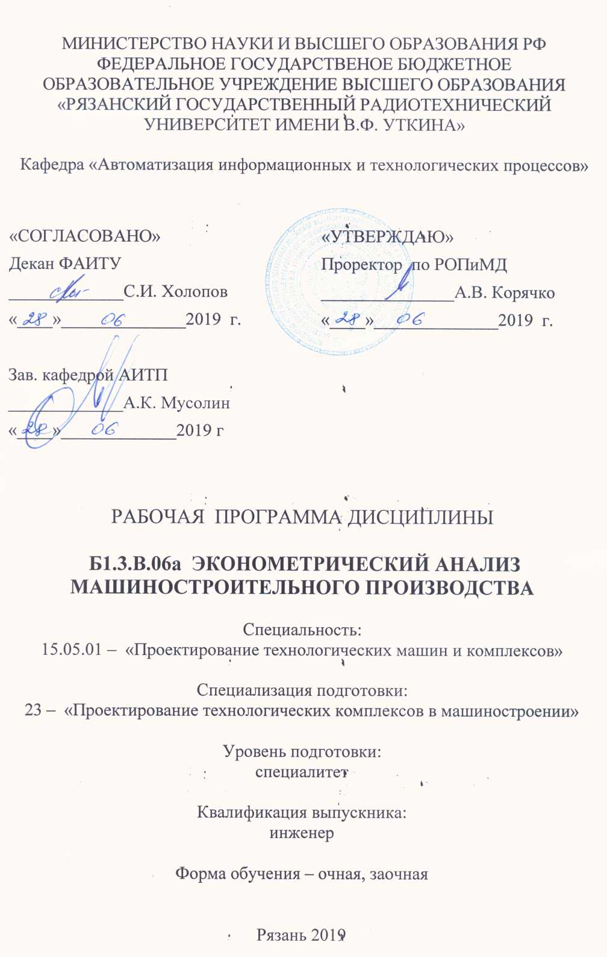

1.Цели и задачи дисциплины
Цель преподавания дисциплины – дать студентам научное представление о методах, моделях и приемах, позволяющих получать количественные выражения закономерностей, присущих техническим объектам, технологическим и экономическим процессам, подверженным влиянию случайных воздействий.
Задачи курса. В соответствии с целью студенты должны усвоить методы количественной оценки стохастических процессов, научиться содержательно интерпретировать формальные результаты, научиться строить эконометрические модели с помощью пакетов прикладных программ.

2. Место дисциплины в структуре ООП
Дисциплина «Эконометрический анализ машиностроительного производства» относится к вариативной части дисциплин профессионального цикла.
Для изучения курса студентам необходимо знание основ:
теории статистики, в которой сформулированы общие методы и принципы определения количественных характеристик массовых процессов и явлений; линейной алгебры для проведения расчетов над матрицами; математической статистики, определяющей генеральную и выборочную совокупность, вариационные ряды и их характеристики; методы статистического оценивания параметров и статистической проверки гипотез.

3. Компетенции обучающегося, формируемые в результате освоения дисциплины
Процесс изучения дисциплины направлен на развитие и формирование у обучающихся следующих компетенций:
1) Профессиональные:
организационно-управленческая деятельность:
- способность подготавливать исходные данные для выбора и обоснования научно-технических и организационных решений на основе экономических расчетов (ПК-9);
научно-исследовательская деятельность:
- способность подготавливать исходные данные для выбора и обоснования научно-технических и организационных решений на основе экономических расчетов (ПК-13);
2) Профессионально-специализированные:
- способность выполнять технико-экономический анализа целесообразности выполнения проектных работ по созданию машин и технологических комплексов в машиностроении (ПСК-23.7).

В результате изучения дисциплины обучающийся должен

знать:
• основные задачи эконометрического анализа;
• типы эконометрических уравнений и их спецификацию;
• классическую линейную модель множественной регрессии;
• методы оценивания параметров линейных регрессионных моделей;
• свойства оценок метода наименьших квадратов;
• методы оценивания параметров систем одновременных уравнений.

уметь:
• применять методы эконометрического анализа в технических и экономических исследованиях;
• применять метод наименьших квадратов для нахождения параметров моделей;
• рассчитывать параметры систем одновременных эконометрических уравнений;
• применять статистические пакеты при решении практических задач.

иметь навыки:
• использования эконометрических методов в профессиональной деятельности;
• использования классического и обобщенного метода наименьших квадратов для оценивания параметров регрессионных моделей;
• Использования двухшагового и трехшагового МНК для оценки параметров систем одновременных эконометрических уравнений.
• построения линейных, нелинейных и одновременных регрессионных моделей с использованием пакета программ STATISTICA.

4. Объем дисциплины и виды учебной работы
Общая трудоемкость дисциплины составляет 3 зач. ед., или 108 часов.

Вид учебной работы | Всего часов | Семестры
Аудиторные занятия (всего) | 54 | 4
В том числе: | -
Лекции | 27 | 4
Упражнения поточные (Упр) | 9
Лабораторные работы (ЛР) | -
Практические занятия (ПЗ) | 18 | 4
Самостоятельная работа (всего) | 54 | 4
В том числе: | -
Самостоятельные занятия (СЗ) | 47 | 4
Курсовая работа
Консультации | 7 | 4
Вид промежуточной аттестации (зачет, экзамен) | Зачет | 4
Общая трудоемкость час.  зач. ед. | 108 | 4
Общая трудоемкость час.  зач. ед. | 3 | 4
5. Содержание дисциплины
5.1. Разделы дисциплины и виды занятий

№  п/п | Раздел дисциплины | Лк | Упр | ПЗ | СЗ | Всего
1 | Цели и задачи эконометрического анализа. | 3 |  |  | 6 | 9
2 | Классическая линейная модель множественной регрессии. | 4 | 1 | 2 | 8 | 15
3 | Обобщенная линейная модель множественной регрессии. | 4 | 2 | 4 | 8 | 16
4 | Нелинейные регрессионные модели. | 4 | 2 | 4 | 8 | 18
5 | Модели бинарного выбора. | 4 | 2 | 4 | 8 | 18
6 | Системы линейных одновременных уравнений. | 8 | 2 | 4 | 9 | 23
5.2 Содержание разделов дисциплины

1. Цели и задачи эконометрического анализа.
Задачи эконометрики в области технических, технологических и экономических исследований. Информационные технологии на базе ПЭВМ в эконометрических исследованиях. Классификация переменных в эконометрических исследованиях. Классификация моделей, используемых в эконометрическом анализе. Понятия спецификации и идентифицируемости модели. Примеры эконометрических моделей.

2. Классическая линейная модель множественной регрессии.
Основные задачи регрессионного анализа. Особенности классической линейной модели множественной регрессии (КЛММР). Выбор адекватного уравнения регрессии.
Оценка вектора коэффициентов уравнения регрессии и остаточной дисперсии с помощью метода наименьших квадратов (МНК).
Проверка значимости и интервальное оценивание коэффициентов и уравнения регрессии.

3. Обобщенная линейная модель множественной регрессии.
Обобщенная линейная модель множественной регрессии (ОЛММР) и обобщенный метод наименьших квадратов (ОМНК). ОЛММР с гетероскедастичными остатками. Сравнение ОМНК – и МНК – оценок в моделях регрессии с гертероскедастичными остатками. ОЛММР с автокоррелированными остатками. Искажения характеристик точности МНК - оценок, обусловленные автокоррелированностью остатков.

4. Нелинейные регрессионные модели.
Проблема нелинейности в регрессионном анализе. Нелинейные регрессионные модели (полиномиальная, гиперболическая, степенная). Виды нелинейных зависимостей, поддающиеся непосредственной линеаризации. Подбор линеаризующего преобразования (подход Бокса-Кокса).

5. Модели бинарного выбора.
Качественные результирующие показатели работы объекта. Понятия логит- и пробит-моделей. Отличия между этими типами моделей.
Оценивание параметров в логит- и пробит-моделях.

6. Системы линейных одновременных уравнений.
Структурная и приведенная формы модели систем одновременных уравнений. Рекурсивные системы одновременных уравнений. Модель спроса – предложения как пример системы одновременных уравнений. Основные структурные характеристики моделей. Условия идентифицируемости уравнений системы. Идентификация рекурсивных систем.
Применение МНК для оценки параметров систем одновременных уравнений.
Двухшаговый и трехшаговый метод наименьших квадратов и их использование для оценивания параметров систем одновременных уравнений.

6. Упражнения

№  п/п | № раздела дисциплины | Наименование тем практических занятий
1. | 2 | Оценка вектора коэффициентов уравнения регрессии и остаточной дисперсии с помощью метода наименьших квадратов.
2. | 3 | Обобщенный метод наименьших квадратов.
3. | 4 | Оценивание параметров нелинейных регрессионных моделей.
4. | 5 | Оценивание параметров бинарных моделей.
5. | 6 | Оценивание параметров систем одновременных уравнений.

7 Практические занятия.

№  п/п | № раздела дисциплины | Наименование лабораторных работ
1. | 2 | Пользовательский интерфейс пакета Statistica. Построение и анализ линейных регрессионных моделей.
2. | 3 | Построение и анализ обобщенных линейных регрессионных моделей.
3. | 4 | Построение и анализ нелинейных регрессионных моделей.
4. | 5 | Построение и анализ логит- и пробит-регрессии.
5. | 6 | Построение и анализ систем одновременных регрессионных моделей.

8. Образовательные технологии
Изучение дисциплины предусматривает применение активных форм проведения занятий с использованием информационных технологий, что поддерживает достижение общекультурных и профессиональных компетенций.
Принятая технология обучения базируется на работе в аудитории, когда в процессе лекций и практических занятий, дополняемых самостоятельной работой обучаемых, в том числе и с участием преподавателя, выполняется серия заданий, совокупность которых позволяет практически применить полученные знания, развивая принятые для данной дисциплины компетенции.
Проведение занятий осуществляется с использованием компьютеров и мультимедийных средств, а также раздаточных материалов.

9. Контроль знаний студентов
9.1. Формы текущего контроля
Текущий контроль по дисциплине проводится в виде проверки заданий, выполняемых самостоятельно и на практических занятиях, а также экспресс – опросов по лекционным материалам. Кроме того, предусмотрено написание контрольных работ по отдельным разделам.
9.2. Формы промежуточного контроля
Форма промежуточного контроля по дисциплине – зачет.

10. Учебно-методическое обеспечение дисциплины

10.1.Рекомендуемая литература.

а) Основная литература
1.Сосулин Ю.А., Трофимова И.П. Эконометрический анализ предприятия. учеб. пособие ; Рязан. гос. радиотехн. ун-т. - Рязань, 2010. - 64 с.
2.Айвазян С.А., Мхитарян В.С. Прикладная статистика и основы эконометрии. М.: ЮНИТИ, 1998.
3.Доугерти К. Введение в эконометрику. М.: Инфра, 1999.
4.Магнус Я.Р., Катышев П.К., Пересецкий А.А. Эконометрика. М.: Дело, 2000
5.Боровиков В.П., Боровиков И.П. STATISTICA – статистический анализ и обработка данных в среде WINDOWS. М.: ФИЛИНЪ , 1998.

б) Дополнительная литература
1. Айвазян С.А., Мхитарян В.С. Практикум по прикладной статистике и эконометрике, М., МЭСИ, 2000.
2. Боровиков В.П., Ивченко Г.И. Statistica. Прогнозирование в системе WINDOWS. М., Финансы и статистика, 1999.
3. Экономико-математические методы и прикладные модели. (Под ред. В.В. Федосеева). М., “Юнити”, 1999.
4.Замков О.О., ТолстопятенкоА.В., Черемных Ю.Н. Математические методы в экономике. М.: Дело и Сервис, 2004.

10.2. Специальные средства обеспечения освоения дисциплины
Специальные средства обеспечения освоения дисциплины не требуются.
11. Материально-техническое обеспечение дисциплины
1. Лекционные занятия:
- комплект электронных презентаций/слайдов;
- аудитория, оснащенная презентационной техникой (проектор, компьютер).
2. Практические занятия:
- компьютерный класс ПЭВМ;
- презентационная техника (проектор, компьютер);

Программа составлена в соответствии с ФГОС высшего образования по направлению 15.05.01 «Проектирование технологических машин и комплексов», специализация №11 «Проектирование механообрабатывающих и инструментальных комплексов в машиностроении».

Программу составил
к.т.н., доцент каф. АИТП Сосулин Ю.А.

Программа рассмотрена и одобрена на заседании кафедры АИТП 18.01.2016 г. протокол № 6 .

Зав. кафедрой АИТП
д.т.н., профессор Мусолин А.К.

